# 玩美加族～墨西哥單國１３日

**品酒列車.瓜達拉哈拉.瓜那華托.馬雅金字塔.坎昆五星飯店**

## 行程特色 行程內容、班機時間及飯店住宿均以「行前說明會」為準。

### 溫馨提醒

1.本行程為聯營團體，將以「玩美加族」名義出團，報名成功不代表確定有位，需依您的業務人員回覆為主。 2.本行程及班機時間僅做參考，以出發時之班機及行程為準。

### 龍舌之鄉◆粉墨登場

在北美大陸最南端，有着一顆裹著面紗的明珠 馬雅人在這裡築起金字塔與宇宙對話 上帝在瓜那華托調出斑斕奪目的色彩 流浪音樂在瓜達拉哈拉的街頭響起第一聲共鳴 湛藍的海浪拍打著沙灘，坎昆的藍天似乎永不結束 這裡是墨西哥 這裡不只沙漠毒品仙人掌 跟著達人領隊，感受最道地的墨式魅力

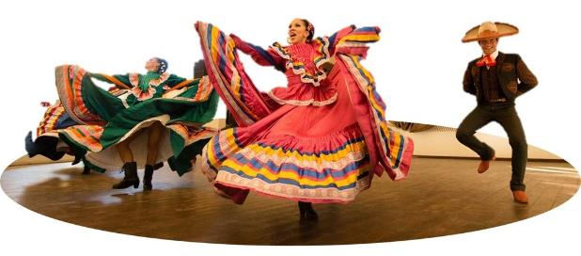

### 產品特色

#### 市場獨家

##### 墨西哥單國深度遊

踩點打卡不如深度體驗，兩周探索墨西哥的迷人魅力。

#### 簽證問題免煩惱

##### 協助面試預約、資料準備

全程協助參團旅客辦理簽證，簽證問題免煩惱。

### 行程焦點

#### 墨西哥市

##### 「墨西哥市」為世界上僅次於倫敦，博物館分布最密集的城市。精選三大絕不能錯過的精華點，讓您在專業導遊帶領下瞭解墨西哥的前世今生。

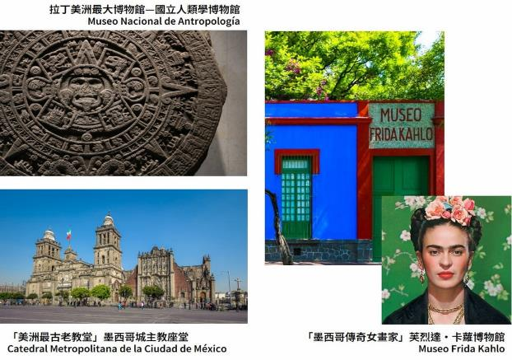

#### 瓜達拉哈拉

##### 墨西哥第二大城市，為墨西哥市外文化、工業和經濟重鎮，濃厚的文化底蘊讓這座城市有了「西方明珠Pearl of the Occident」的美稱 這裡不僅是墨西哥國粹Mariachi流浪音樂的發源地，西

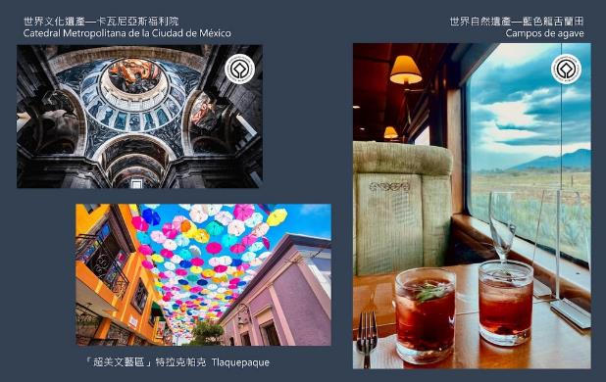

#### 世遺小鎮

##### 西班牙殖民時期留下的殖民小鎮，歐式巴洛克建築、鵝卵石街道與傳統美洲文明互相碰撞，完美融合，彷若迪士尼動畫中的童話小鎮，讓旅客流連忘返。

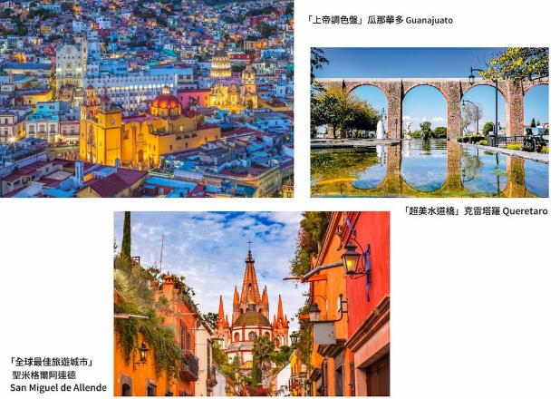

#### 度假勝地-坎昆

##### 潔白沙灘、湛藍天空、純淨海水、全包式飯店連泊 享受專屬您的度假時光

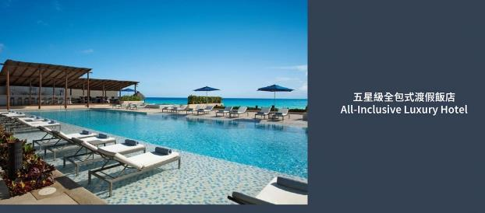

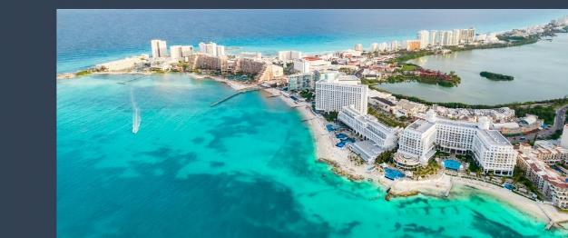

### 獨家安排

#### UNESCO 世界遺產 藍色龍舌蘭田

藍色龍舌蘭為頂級龍舌蘭「特基拉酒」的原料，需費時七到十年的時間才足夠成熟可採收。 Jimador （採收者）會使用特殊工具Coa切除葉子，保留釀酒的精華—龍舌蘭鱗莖。

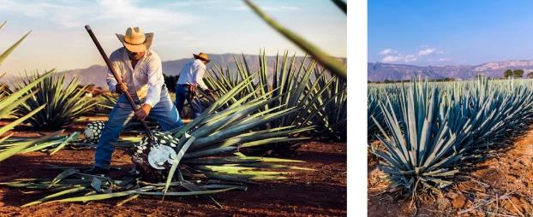

#### 美洲最老酒廠

La Rojeña® Distillery 超過250年製酒歷史，在這裡您可以完整認識頂級龍舌蘭「特基拉酒」從無到有的製作過程。

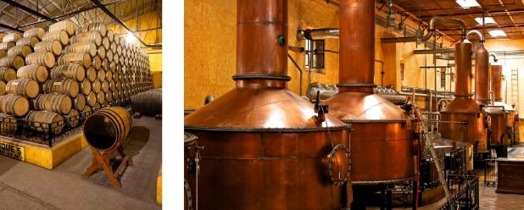

#### Jose Cuervo 復古列車

以傳統蒸汽火車改造，低調奢華的木質內裝配上龍舌蘭酒特有香氣，給您最舒適感受。

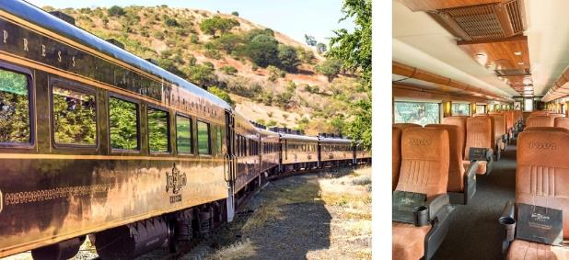

#### 龍舌蘭調酒體驗 主廚晚餐

風景如畫的海邊餐廳，由廚神當道決賽主廚為您呈上瑪雅特色料理。柔軟白沙、絕美夕陽、香醇調酒、精緻美食，給您最難忘的饗宴。

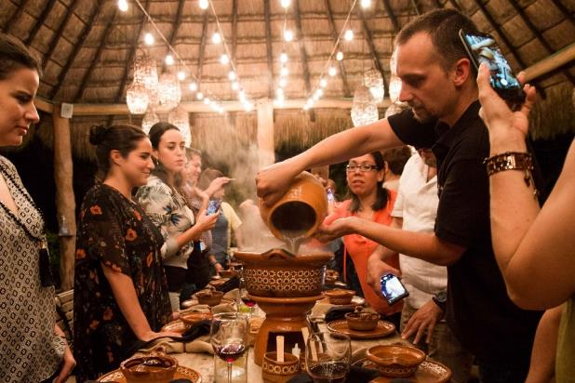

#### 廚神當道決賽主廚

主廚Eva Millan曾入圍廚神當到決賽，懷著對家鄉墨西哥的熱愛，將傳統瑪雅菜品改良推上國際舞台，讓世界各地的人品嘗墨式菜餚的魅力。

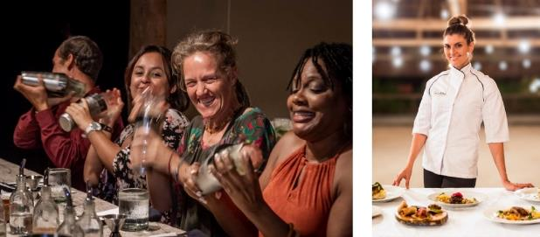

#### 流浪音樂表演秀晚餐

##### Mariachi Dinner Show

墨西哥流浪音樂隊 （西班牙語：Mariachi） 通常由3個小提琴手、2個小號手、1個墨西哥吉他手、1個比維拉琴手與1個低音吉他手組成。樂隊成員通常身著華麗的墨西哥服飾「Charro」，頭戴寬邊的墨西哥帽，在婚禮、節慶等場合上表演。歌唱內容包羅萬象，包括愛情、背叛、政治、革命英雄，甚至動物等等。Mariachi是除了龍舌蘭酒以外墨西哥最重要的文化資產與國家象徵。

### 枕夜夢旅

#### 瓜達拉哈拉 連三泊

##### InterContinental Presidente Guadalajara

市中心五星連鎖集團飯店，頂級服務絕對讓您賓至如歸。

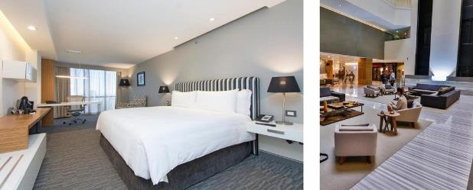

#### 墨西哥市

##### NH Collection Mexico City Centro Histórico

位於墨西哥市歷史城區中心位置，五分鐘可步行至憲法廣場。

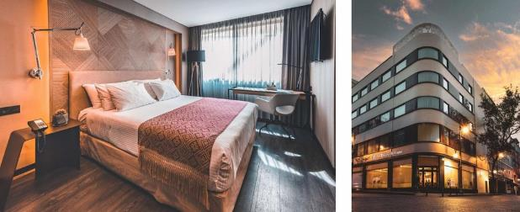

#### 克雷塔羅

##### Gran Hotel de Querétaro

19世紀修道院改建而成，位於歷史城區正中心、夜宿於世界遺產感受古城之美。

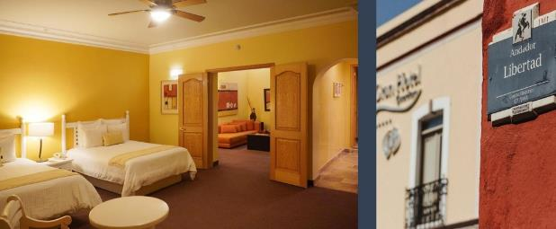

#### 瓜那華托

##### HOTEL EDELMIRA

由19世紀老宅修復建，復古的建築搭配現代柔和的裝潢，獲得團員一致高評價。

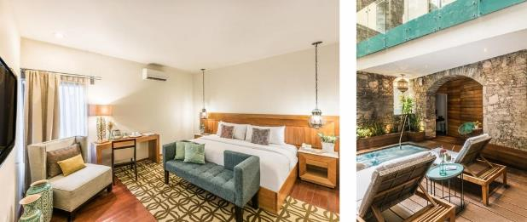

#### 梅里達

##### Courtyard by Marriott Merida Downtown

萬豪集團旗下的新穎現代飯店，潔白簡約的設計，頂級品牌的服務品質。

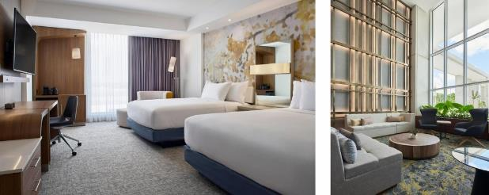

#### 坎昆

##### Secrets The Vine Cancun

位於坎昆五星飯店區中心位置，您可以在豪華房間內欣賞加勒比海的日出，俯瞰碧藍的海水，豐富的葡萄酒收藏及十幾家酒吧和美食餐廳，提供層次豐富的奢華。

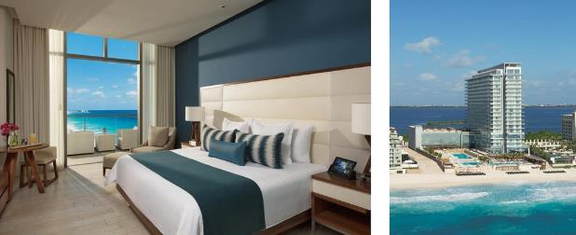

### 品味美食

受馬雅、阿茲特克等美洲文明與西班牙殖民文化影響，融合出獨具特色的墨式風味，墨西哥菜餚於2010年被評入人類非物質文化遺產代表名錄。精選特色餐廳，讓一日三餐成為旅程的延伸，以味蕾認識墨西哥。

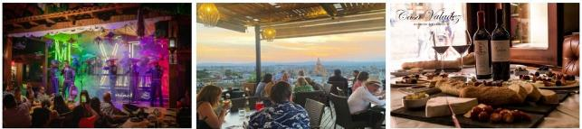

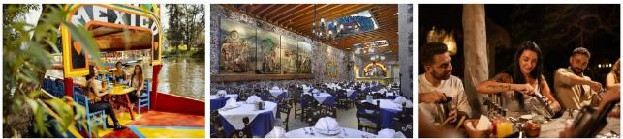

### 行程贈品

報名參團即贈送： 精美手冊（一本）、萬用轉接插頭（一個）、行李束帶（一條）、行李飄帶（二條）

## 交通資訊 以下僅供參考，實際交通資訊及時間依客服人員回覆為主。

|  |  |  |  |
| --- | --- | --- | --- |
| **去程航班** | 長榮航空 BR8 | | |
| **起飛時間** | 10:15 | **抵達時間** | 06:30 |
| **出發地** | 臺北桃園機場（TPE） | **目的地** | 舊金山（SFO） |
| **回程航班** | 長榮航空 BR27 | | |
| **起飛時間** | 01:15 | **抵達時間** | 05:45 |
| **出發地** | 舊金山（SFO） | **目的地** | 臺北桃園機場（TPE） |

## 每日行程

|  |  |  |  |  |  |  |  |  |  |  |  |  |  |  |  |  |  |  |  |  |  |  |  |  |  |  |  |  |  |  |  |  |  |  |  |  |  |  |  |  |  |  |  |  |  |  |  |  |  |  |  |  |  |  |  |  |  |  |  |  |  |  |  |  |  |  |  |  |  |  |  |  |  |  |  |  |  |  |  |  |  |  |  |  |  |  |  |  |  |  |  |  |  |  |  |  |  |  |  |  |  |  |  |  |  |  |  |  |  |  |  |  |  |  |  |  |  |  |  |  |  |  |  |  |  |  |  |  |  |  |  |  |  |  |  |  |  |  |  |  |  |  |  |  |  |  |  |  |  |  |  |  |  |  |  |  |  |  |  |  |  |  |  |  |  |  |  |  |  |  |  |  |  |  |  |  |  |  |  |  |  |  |  |  |  |  |  |  |  |  |  |  |  |  |  |  |  |  |  |  |  |  |  |  |  |  |  |  |
| --- | --- | --- | --- | --- | --- | --- | --- | --- | --- | --- | --- | --- | --- | --- | --- | --- | --- | --- | --- | --- | --- | --- | --- | --- | --- | --- | --- | --- | --- | --- | --- | --- | --- | --- | --- | --- | --- | --- | --- | --- | --- | --- | --- | --- | --- | --- | --- | --- | --- | --- | --- | --- | --- | --- | --- | --- | --- | --- | --- | --- | --- | --- | --- | --- | --- | --- | --- | --- | --- | --- | --- | --- | --- | --- | --- | --- | --- | --- | --- | --- | --- | --- | --- | --- | --- | --- | --- | --- | --- | --- | --- | --- | --- | --- | --- | --- | --- | --- | --- | --- | --- | --- | --- | --- | --- | --- | --- | --- | --- | --- | --- | --- | --- | --- | --- | --- | --- | --- | --- | --- | --- | --- | --- | --- | --- | --- | --- | --- | --- | --- | --- | --- | --- | --- | --- | --- | --- | --- | --- | --- | --- | --- | --- | --- | --- | --- | --- | --- | --- | --- | --- | --- | --- | --- | --- | --- | --- | --- | --- | --- | --- | --- | --- | --- | --- | --- | --- | --- | --- | --- | --- | --- | --- | --- | --- | --- | --- | --- | --- | --- | --- | --- | --- | --- | --- | --- | --- | --- | --- | --- | --- | --- | --- | --- | --- | --- | --- | --- | --- | --- | --- | --- | --- | --- | --- | --- | --- | --- |
| |  |  |  | | --- | --- | --- | | **第01天** | 台北 / 舊金山 / 瓜達拉哈拉 | | | 今天，我們整理行囊、踏上旅程，去地球另一端探索熱情火辣的龍舌之鄉-墨西哥。 因時差的關係，當天就能抵達墨西哥第二大城—瓜達拉哈拉。 下機後直接前往飯店入住，並安排於飯店內晚餐，讓您早點休息，洗去長途飛行後的疲累並調整時差，隔天以最飽滿的精神迎接旅程。 | | | | **餐食** | 早餐 | 敬請自理 | | 午餐 | 機上享用 | | 晚餐 | 飯店主廚晚餐 | | **住宿** | 實際入住飯店以實際確認為主，下方飯店僅供參考。 Intercontinental Presidente Guadlajara 或同級 | | | **第02天** | 瓜達拉哈拉【瓜達拉哈拉濟貧院、瓜達拉哈拉大教堂、薩波潘聖母大教堂、迪哥拉多大劇院】→特拉克帕克 Tlaquepaque | | | 瓜達拉哈拉濟貧院Hospicos Cabañas 瓜達拉哈拉濟貧院Hospicos Cabañas建於 19 世紀初，為弱勢群體（孤兒、老人、殘疾人和慢性病患者）的照護場所。這座大型建築群為滿足不同居住者的需求，充滿特別的巧思與設計，以開放的空間、簡潔的設計構成和諧舒適的環境。教堂內有著墨西哥最偉大的壁畫家之一何塞·克萊門特·奧羅斯科 Jose Clemente Orozco的大型壁畫作品。 1997年內入聯合國教科文組織世界遺產的行列。 瓜達拉哈拉大教堂Catedral de Guadalajara 瓜達拉哈拉大教堂Catedral de Guadalajara是瓜達拉哈拉最受歡迎也最顯眼的地標，建於 1588 年，於 1618 年落成，幾乎與這座城市本身一樣古老。運氣好的話，有機會看到光線透過教堂內由彩色玻璃製成的《最後的晚餐》折射出的光影，並聽到管風琴發出悅耳的隆隆聲。 迪哥拉多大劇院Teatro Degollado 迪哥拉多大劇院Teatro Degollado 始建於1856 年，花了30 年完工。外觀設計仿希臘式建築，顯眼大器的柱子上方是一個描繪阿波羅和九個繆斯女神的楣板。音樂廳內部包裹著紅色天鵝絨並以 23克拉的金箔裝飾，天花板壁畫則描繪了但丁神曲第四章的故事，整座劇院富麗堂皇，令人目不暇給。 薩波潘聖母大教堂Basilica de Zapopan 薩波潘聖母大教堂Basilica de Zapopan建於 17 世紀，為墨西哥西部參觀人數最多的教堂。期內保存著被認為是中世紀的珍貴遺物—木製聖母像。 特拉克帕克 Tlaquepaque 特拉克帕克Tlaquepaque位於瓜達拉哈拉市東南方，是一獨立市鎮，以畫廊、瓷器、陶器和墨西哥流浪樂隊而聞名，是哈利斯科州著名的藝術之都，聚集墨西哥畫家、陶藝家、音樂家等藝術家定居於此。帶您漫步於特拉克帕克的街頭，感受獨特的墨式悠閒，逛逛當地手工藝品店，挑選獨一無二的紀念品。 | | | | **餐食** | 早餐 | 飯店內享用 | | 午餐 | 當地特色餐廳 | | 晚餐 | 馬里亞契音樂餐廳 | | **住宿** | 實際入住飯店以實際確認為主，下方飯店僅供參考。 Intercontinental Presidente Guadlajara 或同級 | | | **第03天** | 瓜達拉哈拉→Jose Cuervo 特快旅遊列車→特基拉小鎮 Tequila →瓜達拉哈拉 | | | Jose Cuervo 特快旅遊列車 市場獨家安排！龍舌蘭小鎮特快旅遊列車一日遊 乘坐墨式古老列車，從瓜達拉哈拉前往墨西哥國酒產地特基拉Tequila小鎮，在車上一邊品嘗墨式小吃及特調龍舌蘭酒，一邊欣賞窗外被列入世界遺產的絕美仙人掌田風光。 抵達小鎮後，參觀當地釀酒廠，了解龍舌蘭酒的製程與歷史，跟著專業老師學習品酒知識，並欣賞墨西哥另一國寶Mariachi音樂歌舞秀。 特基拉小鎮 Tequila Tequila小鎮位於瓜達拉哈拉西北方，為墨西哥國酒龍舌蘭的主要產地。 獨特的仙人掌田野散發藍色的光影，更被聯合國教科文組織列入世界遺產的行列，可見龍舌蘭於墨西哥文化的地位與重要性。 特別說明 ※今早出發前往火車站，搭乘Jose Cuervo特快列車，前往墨西哥國酒-龍舌蘭的產地特基拉小鎮Tequila。  ※備註: 前往特基拉小鎮Tequila之Jose Cuervo特快列車，依據實際訂位狀況，可能為去程火車+回程巴士，或去程巴士+回程火車，敬請理解。 | | | | **餐食** | 早餐 | 飯店內享用 | | 午餐 | 小鎮特色餐廳 | | 晚餐 | 飯店主廚料理 | | **住宿** | 實際入住飯店以實際確認為主，下方飯店僅供參考。 Intercontinental Presidente Guadlajara 或同級 | | | **第04天** | 瓜達拉哈拉→瓜那華托Guanajuato【親吻巷、瓜那華托大學、胡亞雷斯大劇院、瓜那華托聖母教堂、皮皮拉觀賞台】 | | | 親吻巷Cjon. del Beso 相傳巷子兩邊的房子曾經住著一對相愛的年輕戀人，為了不讓女孩父親發現他們的感情，這對年輕的戀人只能隔著這條狹窄的小巷子偷偷約會。傳說，情侶來到這裡，並在這條小巷的第三級台階上親吻，就能擁有幸福的七年。 瓜那華托大學Universidad de Guanajuato 瓜納華托大學Universidad de Guanajuato是拉丁美洲最早成立的大學之一，18世紀由國王飛利浦五世授權給耶穌會建立，以繪畫、雕塑、建築藝術聞名，在色彩聞名的瓜那華托中，這座新古典主義風格的純白建築顯得特別顯眼。 胡亞雷斯大劇院Teatro Juárez 建於1873年至1903年，以墨西哥後殖民時期第一位總統貝尼托·胡亞雷斯的名字命名。胡亞雷斯劇院德建築風格融合多樣元素，入口上方屋頂豎立著八座姿態各異的謬思女神像，門口採用希臘羅馬時期的多立克圓柱，室內設計更可看到來自東方的藝術風格。 瓜那華托聖母教堂Basílica Colegiata de Señora de Guanajuato 黃色的牆身，紅色的圓頂，瓜那華托聖母教堂絕對是這座小鎮最具標示性的建築。其內供奉著瓜那華托的守護神—聖母瑪利亞，這座聖母像也是美洲大陸最古老的聖母像。 皮皮拉觀賞台Mirador Hacia El Pipila 1810年墨西哥獨立革命之父Miguel HIdalgo 率領革命軍在瓜那華多發動獨立戰爭時，因西班牙的堡壘久攻不下，有位礦工皮皮拉Pipila身揹巨石（為了擋城上射下的子彈），奮勇爬到城下引爆炸藥，才將成門打開，光復此城。後來當地人在山上建立巨大的皮皮拉塑像以紀念這位礦工英雄。皮皮拉觀景台是觀賞★瓜那華托小鎮全景最棒的地點。 | | | | **餐食** | 早餐 | 飯店內享用 | | 午餐 | 小鎮百年餐廳 | | 晚餐 | 墨西哥前五十餐廳 | | **住宿** | 實際入住飯店以實際確認為主，下方飯店僅供參考。 Edelmira Hotel Boutique 或同級 | | | **第05天** | 瓜那華托→聖米格爾德阿連德【聖米格爾阿連德大教堂】→克雷塔羅【克雷塔羅歷史城區】 | | | 聖米格爾德阿連德【聖米格爾阿連德大教堂】 聖米格爾德阿連德大教堂建於 1709 年，為聖米格爾德阿連德最著名也最顯眼的景點之一。高聳在城鎮上空的粉紅色「婚禮蛋糕」塔樓。這些極具特色的尖塔是由石匠 Zeferino Gutiérrez 在 19 世紀末設計的。據稱，他的設計來源於比利時一座教堂的明信片，他通過用棍子在沙子上劃出平面圖來指導建造者。這座美麗的大教堂石材來源於帕洛威爾法諾死火山中提取的粉紅色石頭，特殊的石材讓這座大教堂在陽光照射下散發獨特的粉紅色澤。 克雷塔羅【克雷塔羅歷史城區】 克雷塔羅歷史城區 保留了分别由原居民印第安人和殖民者西班牙人所修建的城市街道和建築，彎彎曲曲的傳統街道與方方正正的西班牙道路形成了鮮明對比。克雷塔羅城於西元17世紀到18世紀到達了它的黄金时代，奢華的巴洛克式民居建築和宗教建築完整保留至今。 | | | | **餐食** | 早餐 | 飯店內享用 | | 午餐 | 露臺景觀餐廳 | | 晚餐 | 當地特色餐廳 | | **住宿** | 實際入住飯店以實際確認為主，下方飯店僅供參考。 Gran Hotel de Querétaros 或同級 | | | **第06天** | 克雷塔羅→特奧蒂瓦坎→墨西哥城【墨西哥城主教座堂、憲法廣場】 | | | 特奧蒂瓦坎 特奧蒂瓦坎文明起始於前200年左右，關於此文明的起源與沒落仍是個謎題，早在西班牙人入侵墨西哥時，特奧蒂瓦坎早已沒落成荒蕪狀態，也因此躲過西班牙人的破壞，得以保存下來。 今日我們之所以知悉此文明的存在，也是來源於這座位於墨西哥市北邊舉世聞名的亡靈大道以及月亮金字塔Pirámide de la Luna及世界第三大金字塔-太陽金字塔Pirámide del Sol遺跡。 墨西哥城主教座堂 Catedral metropolitana de la Ciudad de México 美洲最大最古老的天主教教堂，所在位置原本是一座阿茲特克神廟，西班牙殖民後於1524年在神廟上改建這座教堂，足足花了300年才建造完成，如此長的建設時間，使這座教堂同時擁有文藝復興、巴洛克及新古典時期風格。 墨西哥城憲法廣場 Plaza de la Constitución 憲法廣場為墨西哥市古城中心的主廣場。面積57,600平方米（240米×240米），是世界最大廣場之一。自阿茲特克時代起，這裡就是墨西哥人聚集的地方，歷史上的墨西加儀式、總督宣誓就職、宣布王室文告、閱兵儀式和獨立儀式，今日的宗教活動如聖周和基督聖體聖血節，接待外國元首，國家慶典和全國性抗議活動等，均在此舉行。 | | | | **餐食** | 早餐 | 飯店內享用 | | 午餐 | 遺址旁庭園餐廳 | | 晚餐 | 中式料理 | | **住宿** | 實際入住飯店以實際確認為主，下方飯店僅供參考。 NH Collection Mexico City Centro Histórico 或同級 | | | **第07天** | 墨西哥城Ciudad de Mexico 【墨西哥國立人類學博物館、索奇米爾科、藍房子博物館】 | | | 國立人類學博物館 Museo Nacional de Antropología 墨西哥城擁有超過200座不同主題的博物館與展館，有「博物館之城」的美稱，其中★國家人類學博物館當屬其中最為精華，絕不能錯過的文化景點。墨西哥國家人類學博物館為拉美地區最大的博物館，收藏超過27,000件文物，在這裡我們可以快速了解墨西哥前西班牙時期4000年裡8種印地安古文明的興起與發展。 索奇米爾科生態公園Xochimilco 索奇米爾科Xochimilco位於墨西哥市東南方20公里，在古印地安語意思中為“播種鮮花的土地”。在這裡保留了阿茲特克人遺留下來的chinampas（人造島）、運河、花園，這些運河除了是連結墨西哥市的水路往來交通，也是軍事控制的重要建設。1987年，聯合國教科文組織將索奇米爾科列為世界遺產。特別安排★小船午餐，讓您在運河上一邊欣賞運河美景，一邊品嘗墨西哥當地料理。 芙烈達·卡蘿博物館 Museo Frida Kahlo 墨西哥傳奇女畫家Frieda Kahlo芙烈達‧卡蘿生前居住的藍色小屋。若您看過著名電影《揮灑烈 愛》，影片一開始從二樓降下一張床的地方，就是墨西哥極具盛名的壁畫家Diego Rivera狄亞哥‧里 維拉和妻子Frieda Kahlo芙烈達‧卡蘿居住的屋子，現在已經改建成博物館供人參觀。 在藍色小屋，您走入的不僅僅是一間博物館，更是走進芙烈達充滿藝術、愛情的精采人生。 | | | | **餐食** | 早餐 | 飯店內享用 | | 午餐 | 索奇米爾科小船午餐 | | 晚餐 | 百年咖啡館 | | **住宿** | 實際入住飯店以實際確認為主，下方飯店僅供參考。 NH Collection Mexico City Centro Histórico 或同級 | | | **第08天** | 墨西哥市 / 梅里達→【烏斯馬爾瑪雅遺跡、梅里達歷史城區】 | | | 墨西哥市 / 梅里達 今日上午前往機場搭乘國內航班飛往墨國東邊猶加敦半島省會—梅里達Merida。用完午餐後，前往參觀極具特色的馬雅遺跡「橢圓金字塔」烏斯馬爾Uxmal。 烏斯馬爾瑪雅遺跡Uxmal 位於猶加敦半島的烏斯馬爾瑪雅城邦遺址建於公元700年左右，準確精密的城市布局展現了馬雅文明令人敬佩的天文概念，遺址中雨神查克的圖案與雕刻，為馬雅藝術與建築表現的絕頂之作。 梅里達歷史城區 El Centro Historico de Merida 梅里達於1542年由西班牙人在一個古老的瑪雅城市T'Hó的遺址上建立。梅里達歷史中心的建築、街道和廣場見證了幾個世紀的歷史，從殖民時期到墨西哥獨立，瑪雅文明與西班牙文化在這座美麗的城市完美融合。 涼爽的天氣、良好的治好使梅理達被《福布斯》雜誌三次評為墨西哥最適合居住、投資和經商的城市之一。 | | | | **餐食** | 早餐 | 飯店內享用 | | 午餐 | 當地特色餐廳 | | 晚餐 | 當地料理 | | **住宿** | 實際入住飯店以實際確認為主，下方飯店僅供參考。 Courtyard by Marriot Merida 或同級 | | | **第09天** | 梅里達→奇琴伊察【羽蛇神金字塔、瑪雅蹴球場、修女院、武士神廟、石灰岩天井】→坎昆 | | | 羽蛇神金字塔El Castillo 世界新七大奇觀之一、聯合國教科文組世界文化遺產—奇琴伊察馬雅金字塔遺跡。西元2世紀到10世紀馬雅古典時期，奇琴依察曾是馬雅最大且最繁華的城市。羽蛇神金字塔El Castillo位於奇琴伊察遺址中心點，地基呈方形，四邊依階梯上升，直至頂端的廟宇。在春季和秋季的晝夜平分點，日出日落時，在金字塔北面的階梯上會出現羽蛇狀的陰影，並隨著太陽的位置在北面滑行下降。 瑪雅蹴球場 Gran Juego de Pelota 「蹴球」是一種發源於中美洲的球類活動，已有超過三千年的歷史。奇琴伊察中的蹴球球場為目前已發現的美洲最大球場，有166米長68米寬。球場內部兩側排列著雕刻著球員形象的石板，輸球一方的隊長（一說獲勝一方的隊長）被斬首用於祭祀。 修女院 Las Monjas 雖然被西班牙人起了"修女院"的綽號，這組建築實際上是城市在古典時期的政府宮殿。精美的雕刻是這座遺址最大的看點。 武士神廟 El Templo de los Guerreros 武士神廟南、西兩側各有200根圓柱和方柱，在神廟內部則可看到吞噬人類心臟的戰士、鷹和美洲虎的淺浮雕。 石灰岩天井Cenote Ik Kil 由天然雨水浸蝕而成的迷人天然石灰岩天井Cenote。馬雅人視cenote為雨神的住所，會在祭祀時投入大量的金銀珠寶，也會丟入淨身沐浴後的少女來祭祀雨神。 | | | | **餐食** | 早餐 | 飯店內享用 | | 午餐 | 猶加敦半島料理 | | 晚餐 | 坎昆五星飯店內餐廳 | | **住宿** | 實際入住飯店以實際確認為主，下方飯店僅供參考。 Secrets The Vine 或同級 | | | **第10天** | 渡假勝地—坎昆 Cancún （自由活動） | | | 渡假勝地—坎昆 Cancún （自由活動） 坎昆Cancún，古馬雅語中譯為「掛在彩虹一端的瓦罐」，為墨西哥最著名國際海灘度假勝地，位處於迷人的加勒比海北方，在猶加敦半島上劃出一道約400公里長的海岸線，島嶼上有將近100間高級五星級海灘度假飯店、豪華的餐廳和休閒設施，加上蔚藍清澈的海，每年都吸引數百萬的國際觀光客前來。 龍舌蘭調酒體驗主廚特色馬雅晚餐 The Traveler's Table ★獨家安排，龍舌蘭調酒體驗主廚晚餐 您可以在風景絕美的海邊餐廳，體驗墨西哥國酒龍舌蘭的知識並親自調上一杯屬於您的調酒。 課程結束後，將由廚為您呈上瑪雅特色料理，該名主廚曾參加廚神當道Mater Chef並打入決賽，柔軟白紗、絕美夕陽、香醇調酒、精緻餐食、給您最特別的饗宴。 | | | | **餐食** | 早餐 | 飯店內享用 | | 午餐 | 坎昆五星飯店內餐廳 | | 晚餐 | 主廚馬雅特色料理 | | **住宿** | 實際入住飯店以實際確認為主，下方飯店僅供參考。 Secrets The Vine 或同級 | | | **第11天** | 坎昆 / 墨西哥市 / 舊金山 | | | 今日午後我們整理行囊，前往坎昆機場辦理登機手續，搭乘班機踏上返家的旅程。  ※ 備註：由於飛航時間較長，建議自行準備頸枕、眼罩等物品，方便在飛機上也能享有舒適的休息空間。 | | | | **餐食** | 早餐 | 飯店內享用 | | 午餐 | 機場自理 | | 晚餐 | 機場自理 | | **住宿** | 夜宿機上 | | | **第12天** | 舊金山/台北 | | | 由於經過國際換日線，班機將於隔日清晨抵達台灣桃園國際機場。 | | | | **餐食** | 早餐 | 機上享用 | | 午餐 | 機上享用 | | 晚餐 | 機上享用 | | **住宿** | 夜宿機上 | | | **第13天** | 台北 | | | 今天抵達桃園國際機場，正式結束充滿繽紛色彩、熱情火熱的墨西哥之旅。 在此，期待在下次的旅程中再與您相見! | | | | **餐食** | 早餐 | 敬請自理 | | 午餐 | 敬請自理 | | 晚餐 | 敬請自理 | | **住宿** | 甜蜜的家 | | |

## 旅遊注意事項

### 旅遊須知

1.行程備註

1.1.本行程為聯合出團，出團名義為「玩美加族」；報名成功不代表確定有位，需依您的業務人員回覆為主。

1.2.本行程最低出團人數為10人以上（含），最多為32人以下（含），機位數不代表成團人數，請旅客於報名時注意此資訊。

1.3.正確行程、航班及旅館依行前說明會資料為準。

1.4.外站參團 （Join）的旅客，售價不含台北-洛杉磯來回機票、美國ESTA及墨西哥簽證費用。

1.5.為因應國際油價不斷攀高，航空公司為反映成本，須隨票增收燃油附加費，該費用會隨國際油價而有所調整。

1.6.因國情限制，墨西哥境內遊覽車無WIFI服務提供，敬請理解。

1.7.本行程不接受湊票或中途脫隊者。

1.8.報名參團限制規定：請注意！報名本行程之旅客，基於人身安全及風險考量，應符合下列規定，本公司始受理報名

1.8.1.年齡低於70歲，健康狀況良好並具獨立行動力，且無心血管、慢性病、呼吸道、骨質疏鬆等疾病、無懷孕或行動不便或體適能狀態不佳者

1.8.2.70歲以上或行動不便或領有殘障手冊者，應有符合A條件之隨行親友陪同參團，並在親友協助下可獨立完成本行程。

1.8.3.其餘非上述狀況，而經本公司認定有參團人身或健康風險者，需提供合法醫療院所之旅遊醫學門診所開立之適宜參團證明文件。

1.8.4.建議應自行加購旅遊平安險或海外醫療保險。

2.費用包含項目

2.1.全程經濟艙團體機票（含各地機場稅、燃油費）。

2.2.美國ESTA旅行授權電子系統授權許可（如ESTA仍在效期內或是自行辦理者，退$600NTD）。

2.3.墨西哥簽證（如持有美國B1/B2美簽、或持美國護照、加拿大護照者，退$1600NTD）

2.4.全程當地中文導遊接待。

2.5.全程領隊、導遊、司機、餐廳、旅館行李小費。

2.6.每人每天1瓶水。

2.7.行程中所列之各地住宿、交通、餐食、景點門票、各項贈品與加值服務。（不含自費項目）

2.8.旅行業履約責任保險：『本行程包含旅行業責任保險【意外死殘保額新臺幣500萬、意外醫療保額新臺幣20萬 （實支實付）】。*旅客未滿15歲或70歲以上，依法限制最高【意外死殘保額新臺幣200萬元、意外醫療保額新臺幣20萬 （實支實付）】 』

3.費用不含項目

3.1.個人護照費及個人性消費。

3.2.居住地至桃園國際機場接送費用。

3.3.床頭小費。

4.墨西哥旅遊須知

4.1.氣候：雨季每年11月~隔年2月

4.2.時差：比台灣慢14小時

4.3.服裝建議：由於墨西哥早晚溫差較大，故建議多採洋蔥式穿著。以下服裝建議僅供參考，須依個人實際體感調整。

4.3.1.夏季：短袖+薄外套

4.3.2.冬季：秋冬季服裝+背心+厚外套備用

4.3.3.古蹟行程：吸汗透氣之薄衣褲，盡量不要穿短褲避免蚊蟲叮咬

4.3.4.鞋子：一般運動鞋或登山鞋

4.4.治安情況

4.4.1.世界各大城市均有盜竊扒手，請務必將私人貴重物品（如證件、信用卡、大鈔）貼身收好，後背包盡量只放衣物、雨具、水壺等物品，相對較為安全。

4.4.2.自由活動時間請依照領隊及當地導遊指示的範圍內，結伴而行即可。

4.5.旅館住宿

4.5.1.本行程無自然單間（即無法與領隊配房）。若您為單人報名或單數報名者，最後如團體成行且無法覓得合住的同性旅客，須另支付單人房差。

4.5.2.若旅客有三人房或加床需求時，其費用及房間有無應依旅遊服務人員告知為主。中南美地區大多數以雙人房2張單人床為基準房， 一大床部分房型較少，三人房型許多飯店都無此房型。如遇一定要需求三人房型而飯店無法提供此房型狀況下，僅得依住宿飯店之房間大小狀況需求加床服務，敬請理解。

4.5.3.行程中住宿各家飯店所能提供的房型數量皆有限，因此入住時採隨機安排，不接受指定房型或請 您在報名時與業務確認。

4.5.4.飯店房間提供毛巾、肥皂（沐浴乳）、洗髮精、吹風機等備品，唯私人盥洗用具如牙刷、牙膏、室內拖鞋、男士刮鬍刀、女士生理用品等，需自行攜帶。

4.5.5.西式飯店的浴室中，除了浴缸或淋浴間有排水口外，浴室內其他地面沒有任何排水口，在洗澡淋浴時，請務必將浴簾置於浴缸內，或將淋浴間的門確實關好，以免造成浴室地面積水而產生房間地板損壞，飯店將收取維修清潔費用。

4.5.6.飯店內全面禁菸，如需吸菸者請至劃定之吸菸區內吸菸；如在飯店內吸菸，飯店將收取$250美金以上的清潔除臭費用。

4.5.7.為感謝飯店房務人員清理房間，國際禮儀建議放置床頭小費每房每晚$1美金，置於床頭櫃上或枕頭上即可。

4.5.8.部分飯店為古蹟改建或特色木造房屋，電路管線較陳舊，請勿使用電湯匙類瞬間高電壓產品，以免發生危險或造成跳電。

4.6.醫療衛生

4.6.1. 出國前可上疾病管制署網站查詢國際疫情資訊，若前往流行病疫區時，請於出國前4至6週至「旅遊醫學門診」由醫師評估接種疫苗或服用藥物之需求；旅途中或返國途中如出現發燒、嘔吐、腹瀉、皮膚出疹、黃疸等症狀時，請於返國時向機場檢疫人員通報；因傳染病有潛伏期，如回國後出現上述不適症狀，應儘速就醫，並告知醫師近期旅遊史，做為診斷及治療之參考。

4.6.2. 慢性病處方藥，請務必多備一週份量的用藥，並且攜帶醫師處方簽備查、備用。

4.6.3. 國外就醫不如在台灣方便，通常需耗時至少4小時以上，且費用高昂驚人；如果在較為偏鄉地區或國家公園內，就醫路途更加遙遠，建議出國前先洽詢您的家庭醫師，或是到藥局購買一般常備用藥，如退燒止痛、消炎、暈車（船）、綜合感冒、腸胃不適或過敏等藥物，以備不時之需。

4.6.4. 墨西哥屬於高度觀光發展國家，一定規模以上的城市都相當注重環境衛生及清潔，以確保遊客觀感；唯自來水尚未達到可生飲之標準，須購買礦泉水或取自來水煮沸後方可飲用。

4.6.5. 本公司遵循觀光局111.9.30公告之旅行業辦理入、出境團體旅遊操作指引（ https://reurl.cc/LMGXXK ）出境團體旅遊防疫安全規範：

4.6.5.1.本公司依規定投保旅行業責任保險，並遵守交通部觀光局訂定之相關措施及國內防疫規範。出境旅客建議投保海外醫療險等相關保險，以因應染疫衍生之相關費用

4.6.5.2.本公司派遣之領隊皆有為其執行防疫講習或教育訓練，並具備追加劑疫苗施打證明，施打完成超過14 天（疫苗廠牌應以世界衛生組織緊急使用清單（WHO EUL）或我國核准緊急授權使用或專案製造。

4.6.5.3.旅客若有疑似症狀並主動告知確診時，本公司將遵守旅行當地國家之防疫措施。

4.6.5.4.境外確診以當地就醫為原則，且自採檢日起7日內應暫緩搭機（依中央流行疫情指揮中心最新規定滾動調整）若於境外確診或隔離，所需隔離治療費用依旅遊當地國家規定辦理，並由確診者自付費用。

4.6.5.5.本公司將協助確認行程內安排之餐飲業、旅宿業、觀光遊樂業、交通運輸業皆遵循旅遊目的地國家防疫管制措施，妥適安排行程。

4.6.5.6.境外確診及受隔離旅客遵守旅行當地國家之防疫措施，倘無法配合當地國家及返國之防疫措施，請勿報名參團。

4.7.電壓及插座：秘魯之通用電壓為120 V / 60Hz，A、B型插頭。

4.8.網路及通訊

4.8.1.飯店WIFI：墨西哥行程使用之飯店均有提供免費WIFI。

4.8.2.行動網路：本公司墨西哥行程均贈送每房一台總流量6G之WIFI機，6G流量用完即無法上網，建議傳送分享照片可多多使用飯店WIFI網路。

4.9.匯率及錢幣

4.9.1.墨西哥披索為墨西哥合眾國流通貨幣，建議攜帶美金現鈔至當地兌換使用。

4.9.2.美金對披索之匯率約為1美金:17 Piso，即時匯率請查詢https://g.co/kgs/aHNnA5。

4.9.3.墨西哥當地交易，大多商店收信用卡，鄉村外圍或景區大多仍以現金交易，尤在一般紀念品店、雜貨店幾乎都只收現金。

5.簽證須知

5.1.墨西哥簽證

5.1.1.依照現行墨西哥商務簽證辦事處於2014年10月17日開始實施新規定，我國人持普通護照（6個月以上效期）赴墨西哥旅遊，持傳統有效美國簽證的旅客，則不需要再辦理墨西哥簽證。

5.1.2.墨西哥簽證需由本人自行親自至台北市『墨西哥商務簽證文件暨文化辦事處』面試辦理，需備妥已填妥之墨西哥簽證申請表格、旅行前有效效期最少6個月之護照正本、近期、無配戴眼鏡、彩色、白底、正面之護照專用正式相片一張。（個人辦理墨西哥簽證除規費外，均應由旅客自行負擔）

5.1.3.財力證明（下列a,b,c三選一）

5.1.3.1.a. 最近90天，每月平均餘額至少新台幣70,000之銀行存摺、投資存摺或銀行開立之帳戶交易明細，正本及影本 （銀行開立之交易明細需包含清晰完整的帳號、戶名與餘額，並加蓋銀行正本章。

5.1.3.2.b. 最近3個月薪資入帳 （每月至少新台幣25,000） 之銀行存摺或銀行開立之帳戶交易明細，正本及影本（薪轉帳戶明細須載明薪資或公司字樣）、勞保局核發之勞保投保明細表（影本），以及一年穩定就業之英文或西文版在職證明（正本及影本）。

5.1.3.3.c. 申請者名下至少兩年之不動產契據、至少兩年穩定就業之英文或西班牙文版在職證明（正本及影本），以及勞保局核發之勞保投保明細表（影本）。

5.1.4.若申請者非台灣公民，需檢附合法居留台灣之正本和影本。

5.1.5.根據墨西哥商務簽證辦事處新規定，若為美國、加拿大、日本、英國與申根國家之合法永久居民則免辦理墨西哥簽證。

5.1.6.更多關於墨西哥觀光簽證問題請洽墨西哥商務簽證文件辦事處。

5.1.7.備註：簽證核發與否，為該國辦事處審核之權力，如因簽證審核不通過致未能出團，屬不可歸責雙方之事由，故應依國外團體旅遊定型化契約規定，應提出已代繳之行政規費或履行本契約已支付之必要費用之單據，經核實後予以扣除，並將餘款退還旅客。

5.2.美國ESTA電子入境許可

5.2.1.自2012年11月1日起，在台灣設籍之中華民國國民，凡持普通晶片護照赴美從事90日以下之商務或觀光旅行，並事先上網（https://esta.cbp.dhs.gov/）申請「旅行授權電子系統（Electronic System for Travel Authorization, ESTA）」取得授權許可（費用為 21美元），且無其他特殊限制而無法適用者，即可免除預先申請美國B1/B2簽證，直接赴美。

5.2.2.準備文件：有效護照影本、美國ESTA電子入境許可申請資料表。

5.2.3.美國在台協會於2016年6月20日公告： 在2011年3月1日當天或之後曾赴伊朗、伊拉克、蘇丹、敘利亞、利比亞、索馬利亞、葉門、北韓（2019年8月新增）、古巴（2023年1月新增）旅行或在此九個國家停留的免簽證計畫參與會員之公民的旅客將不再符合資格使用免簽證計畫前往美國或入境美國。若有去過此九國請盡速辦理傳統B1/B2紙本美簽（需自費）

5.2.4.簽證核發與否，為該國辦事處審核之權力，如因簽證審核不通過致未能出團，屬不可歸責雙方之事由，故應依國外團體旅遊定型化契約規定，應提出已代繳之行政規費或履行本契約已支付之必要費用之單據，經核實後予以扣除，並將餘款退還旅客。

5.2.5.簽證申請一旦受理，無論核發與否，或申請人要求撤件者，所繳費用均將不予退還。

6.保險

6.1.本行程包含旅行業責任保險 【意外死殘保額新臺幣500萬、意外醫療保額新臺幣20萬 （實支實付）】 及旅行社履約保證保險。

6.2.旅客未滿15歲或70歲以上，依保險公司規定最高【意外死殘保額新臺幣250萬元、意外醫療保額新臺幣10萬 （實支實付）】。

6.3.中南美洲行程搭乘飛機次數較一般行程多，難免發生行李延遲或損壞等狀況，建議出發前自行加保「個人旅行平安保險」及「旅遊不便險」，為您的旅程增添一分保障。

保險公司

1.本公司已依法投保旅行業履約保證保險。

2.本行程已投保旅行業責任保險：因意外事故導致之死亡或殘廢，每人最高賠償新台幣500萬元；因意外事故所致體傷之醫療費用，每人最高賠償新台幤20萬元。

2.1.※ 15歲以下或70歲以上旅客，依保險公司規定，因意外事故導致之死亡或殘廢，每人最高賠償新台幣250萬元；因意外事故所致體傷之醫療費用，每人最高賠償新台幣10萬元。

3.為避免旅遊期間可能產生的風險，建議您出發前洽詢保險公司，自行加購旅遊平安保險（附加疾病醫療及旅遊不便險），並請詳閱保單內容，確認承保範圍及除外條款，以保障您的權益。